
ESCUELA DISTRTIAL DE ARTES Y TRADICIONES POPULARES DE BARRANQUILLA.
FICHA TECNICA – 2020

Autorizo a utilizar la imagen en fotos y/o vídeos educativos, a difundir públicamente en páginas gestionadas por la Alcaldía Distrital de Barranquilla o en otra web, que la Secretaria de Cultura, Patrimonio y Turismo organice sólo con finalidad de mostrar el desarrollo de actividades institucionales.

Nombre de la Obra o Producto: Grabación Ensamble Final Música 3
Técnica utilizada: Técnica Vocal
Nombre Completo del Artista: Jairo Andrés Castro Maestre

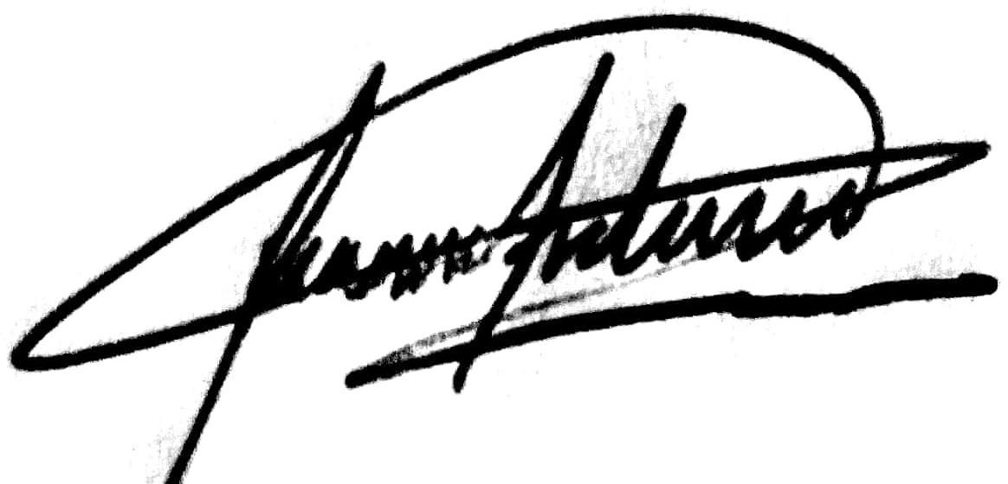
Firma: Firma del Tutor

ESCUELA DISTRTIAL DE ARTES Y TRADICIONES POPULARES DE BARRANQUILLA
HABEAS DATA COVID-19

Fecha: | 5 de Octubre 2020
Nombre Completo: | Jairo Andrés Castro Maestre
Identificación: | 1083048249
Dirección: | Cl 21 #24-74, Santa Marta, Magdalena
Teléfono de Contacto: | 3104153444
Grupo Sanguíneo: | A+
Alergias: | Penicilina
Enfermedades: | NA
Salud/EPS: | Sanitas EPS

 | SI | NO
¿Ha tenido Covid-19? |  | x
¿Ha estado en contacto con alguien con Covid-19? |  | x
¿Ha tenido fiebre los últimos días? |  | x

Declaración de Cumplimiento de medidas de prevención y bioseguridad. En atención a las restricciones a la libre circulación y condiciones de prevención y seguridad declaro que me encuentro habilitado para estas en este establecimiento en virtud de una las causales contempladas en el artículo 3 del Decreto 593 del 24 de abril de 2020 y que estoy cumpliendo las medidas de seguridad e higiene para la prevención, contención y mitigación del Covid-19.

Firma:_______________________________________

ESCUELA DISTRTIAL DE ARTES Y TRADICIONES POPULARES DE BARRANQUILLA
AUTORIZACIÓN - 2020

Yo | Jairo Andrés Castro Maestre
Identificado con C.C. N° |  | 1083048249 | De | Santa Marta
Autorizo la utilización de mi imagen en fotos y/o vídeos educativos, a difundir públicamente en páginas gestionadas por la Alcaldía Distrital de Barranquilla o en otra web, que la Secretaria de Cultura, Patrimonio y Turismo organice sólo con finalidad de mostrar el desarrollo de actividades institucionales.

Nombre Completo: | Jairo Andrés Castro Maestre
Identificación: | 1083048249
Edad: | 20 años
Dirección: | Cl 21 #24-74, Santa Marta, Magdalena
Teléfono de Contacto: | 3104153444
Grupo Sanguíneo: | A+
Alergias: | Penicilina
Enfermedades: | NA
Salud/EPS: | Sanitas EPS

Firma del Estudiante |  | Firma del tutor

